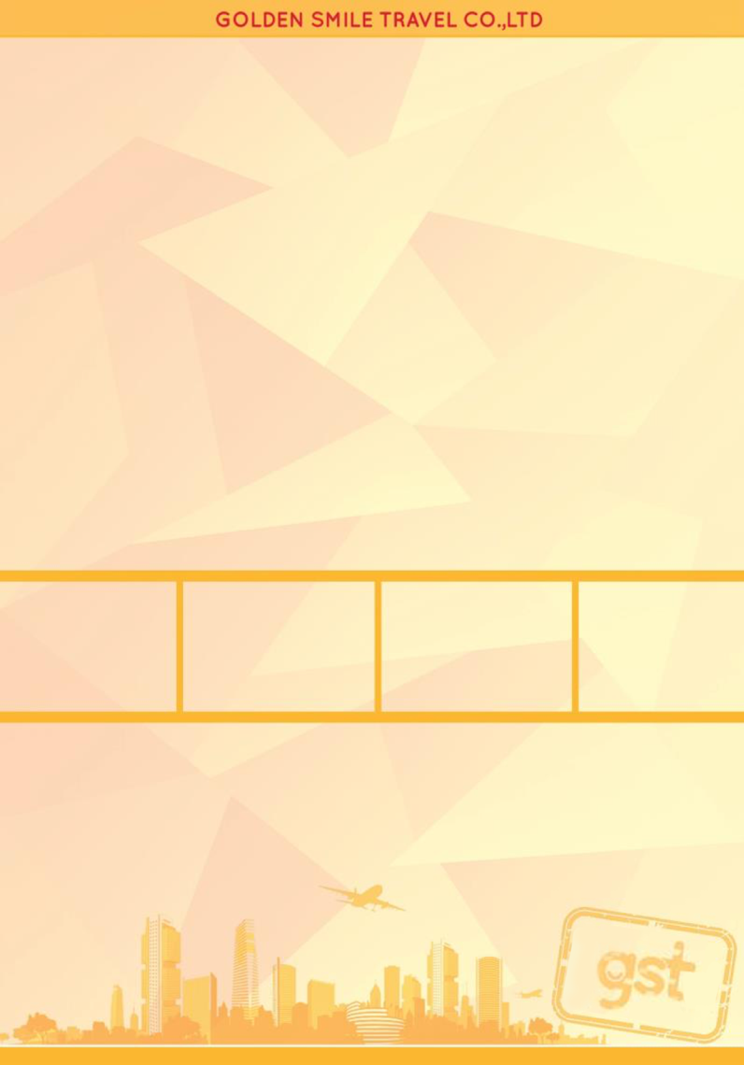
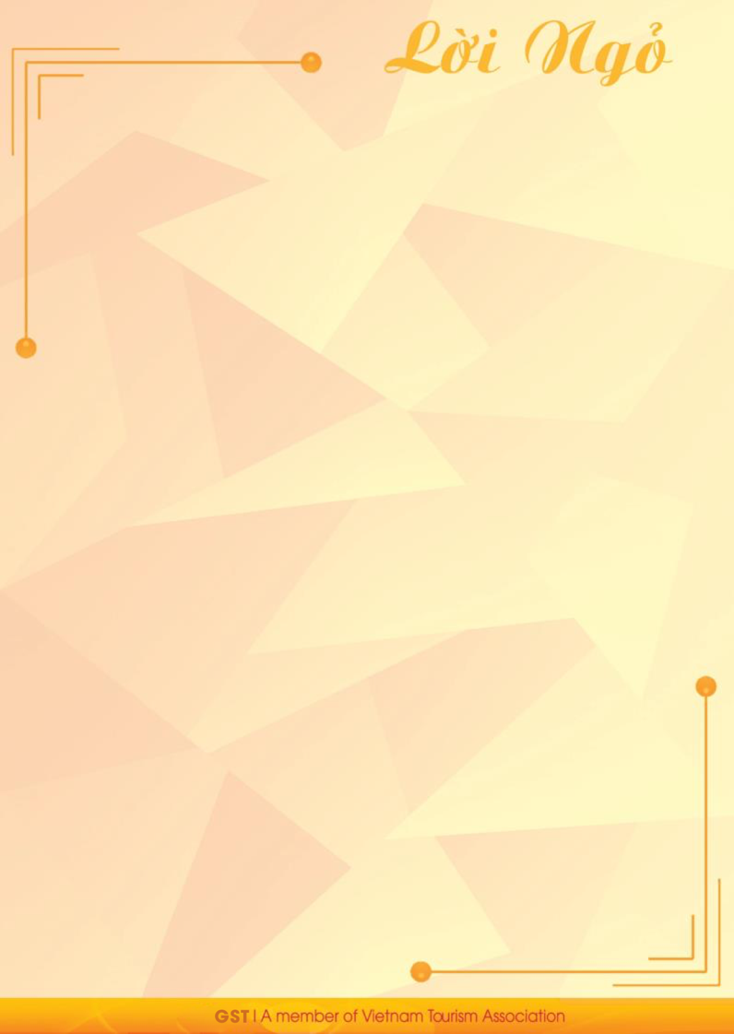
CHƯƠNG TRÌNH TEAM BUILDING - GALA DINNER
ĐẶC BIỆT THIẾT KẾ RIÊNG CHO ĐOÀN TP&P TECHNOLOGY

TPHCM – HỒ TRÀM
“THIÊN ĐƯỜNG NGHỈ DƯỠNG - BIỂN XANH VẪY GỌI”

Ngày Khởi Hành | : | 29/06/2021
Thời gian | : | 02 ngày 01 đêm
Phương tiện | : | Xe ô tô

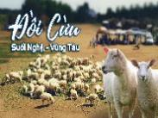
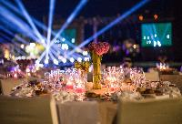
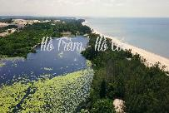
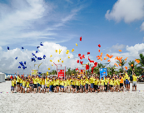
NGÀY | LỊCH TRÌNH THAM QUAN
NGÀY 1  TP.HCM  -  HỒ TRÀM  -  TEAM BUILDING  -  GALA DINNER  (Ăn 3 bữa) | T 5:30 Sáng: Xe và Hướng Dẫn Viên Golden Smile Travel đón Quý khách tại điểm hẹn, đoàn khởi hành đi Hồ Tràm. Trên đường đi, quý khách dùng điểm tâm sáng tại nhà hàng. Sau bữa điểm tâm, đoàn tiếp tục di chuyển về Hồ Tràm.  09:00 Đến bãi biển, đoàn di chuyển tham gia chương trình Team Building với chủ đề “Hands In Hands“ cùng với những trò chơi thú vị và hấp dẫn. Chương trình sẽ mang đến cho tất cả các thành viên của công ty những giây phút vui nhộn và ý nghĩa bên nhau. Sau đó cả đoàn thay đồ, tắm nước ngọt.  Trưa: Đoàn dùng cơm trưa tại nhà hàng địa phương. Sau đó di chuyển về resort nhận phòng nghỉ ngơi.  Chiều: Quý khách tự do tắm biển, tắm hồ bơi, tận hưởng các dịch vụ tại resort.  16:00 Tối: Đoàn di chuyển đến nhà hàng để tham dự chương trình Gala Dinner đặc biệt với chủ đề “Let It Shine“. Chương trình bắt đầu với tiết mục sôi động mở màn, những trò chơi sân khấu và những phần quà hấp dẫn đến từ MC.  Cùng với những phần vinh danh và những tiết mục đặc biệt đến từ phía khách hàng, chắc chắn đây sẽ là một đêm đáng nhớ. Kết thúc đêm tiệc, đoàn trở về phòng nghỉ ngơi.  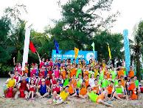  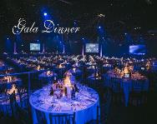  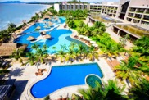
NGÀY 2  HỒ TRÀM  -  TP.HCM  (Ăn sáng, trưa) | Sáng: Quý khách dùng điểm tâm sáng tại khách sạn, đoàn tự do nghỉ ngơi và tận hưởng các dịch vụ ở khách sạn.  Sau đó xe sẽ đưa Quý khách tham quan Bạch Dinh – Thành phố Vũng Tàu. Sau đó trở lại resort.  Trưa: Đến giờ hẹn, cả đoàn làm thủ tục trả phòng, dùng cơm trưa tại nhà hàng địa phương, sau đó di chuyển tham quan:  - Đồi cừu Suối Nghệ - Địa điểm check-in nổi tiếng với giới trẻ. Tại đây Quý khách có thể lưu giữ những bức ảnh với đàn cừu trắng mướt.  Trở về TP.HCM, kết thúc chương trình tham quan.  Hướng dẫn viên Golden Smile Travel chia tay và hẹn gặp lại quý khách trong những chuyến hành trình sau.  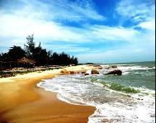  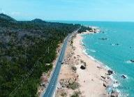  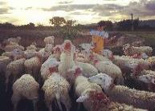
(Thứ tự các điểm tham quan có thể thay đổi tùy thuộc vào điều kiện thời tiết và tình hình giao thông, tuy nhiên vẫn đảm bảo đầy đủ như chương trình đã đưa ra)

BẢNG BÁO GIÁ TOUR
(Giá tour được tính cho đoàn 40 khách người lớn) Gía:VNĐ/khách
 | HÀNH TRÌNH  THỜI GIAN | Tiêu chuẩn |  | Khách sạn | GIÁ TOUR  (Người Lớn đủ 11 tuổi trở lên) | GIÁ TOUR  (Trẻ em đủ 5t đến dưới 11t) | GIÁ TOUR  (Em bé dưới 5t)
 | Hồ Tràm  2 ngày 1 đêm | 4 sao |  | Seava Resort | 2.150.000 | 1.050.000 | Miễn phí
ĐIỀU KIỆN KHI ĐĂNG KÝ TOUR
GIÁ TOUR BAO GỒM |  |  | - Khách sạn 4 sao đầy đủ tiện nghi. Phòng 2 người lớn/phòng.  Cơ cấu phòng: 35-40 phòng Premium Garden Deluxe Twin/Double  - Xe du lịch 45 chỗ đời mới, tiện nghi vận chuyển theo chương trình.  - Các bữa ăn theo chương trình  + 01 bữa sáng buffet tại khách sạn, 1 bữa sáng bao gồm 1 phần thức ăn và 1 phần nước uống  + 03 bữa ăn chính với các món ăn đặc trưng của địa phương. Trong đó có 01 bữa tiệc Gala Dinner  - Trọn gói chương trình Team Building (MC, Âm thanh, Cổng hơi sự kiện, trọn gói trò chơi, nhân sự set-up, nhân sự đứng trạm, quà tặng [Bia + Nước ngọt])  - Trọn gói chương trình Gala Dinner (MC, Âm thanh ánh sáng, sân khấu, trọn gói chi phí tổ chức trò chơi, có thể hát Karaoke).  - Phục vụ 01 chai nước suối /người/ngày.  - Hướng dẫn viên và MC trẻ, nhiệt tình.  - Bảo hiểm du lịch với mức bồi thường cao nhất 20.000.000VND/ vụ  (Trẻ em dưới 5 tháng tuổi và người lớn trên 85 tuổi không được bảo hiểm)  - Vé vào cổng một lần các điểm tham quan theo chương trình.  - Gói truyền thông: (Camera + Flycam + Giao source khi trở về)  - POSM cơ bản cho tour: Banner treo xe, bandroll chụp ảnh, backdrop Gala Dinner.
GIÁ CHƯA  BAO GỒM |  |  | - Chi phí cá nhân (điện thoại, giặt ủi, nước uống trong mini bar...)  - Các chi phí không được đề cập trong mục bao gồm  - Phụ thu phòng đơn: 800.000 đồng/khách/tour  - Thức ăn, nước uống ngoài chương trình.  - Phí phục vụ khi mang rượu bia, nước ngọt vào nhà hàng (nếu có)  - Hóa đơn GTGT/VAT 10%  - Nước uống khác tại Gala Dinner (nếu có)
QUY ĐỊNH TRẺ EM 1. Trẻ em và em bé dưới 11 tuổi ngủ chung với cha mẹ. Nếu muốn có giường ngủ riêng, phụ thu bằng vé người lớn.  2. Hai người lớn chỉ được đi kèm tối đa 1 trẻ em. Trẻ em thứ 2 tính giá như người lớn.  3. Trẻ em từ đủ 5 đến dưới 11 tuổi: Có chỗ ngồi trên xe, ăn uống, tham quan như người lớn  4. Cha mẹ tự túc toàn bộ chi phí (nếu có) cho em bé dưới 5 tuổi. |  |  | - Trẻ em và em bé dưới 11 tuổi ngủ chung với cha mẹ. Nếu muốn có giường ngủ riêng, phụ thu bằng vé người lớn.  - Hai người lớn chỉ được đi kèm tối đa 1 trẻ em. Trẻ em thứ 2 tính giá như người lớn.  - Trẻ em từ đủ 5 đến dưới 11 tuổi: Có chỗ ngồi trên xe, ăn uống, tham quan như người lớn  - Cha mẹ tự túc toàn bộ chi phí (nếu có) cho em bé dưới 5 tuổi.
KÍNH CHÚC QUÝ KHÁCH CÓ MỘT CHUYẾN DU LỊCH
THẬT THÚ VỊ VÀ VUI VẺ

DEMO DỊCH VỤ ĐOÀN
VẬN CHUYỂN
02 Xe 45 chỗ đời mới | 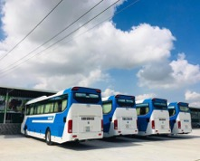  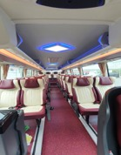  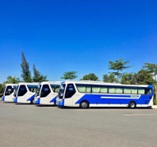
LƯU TRÚ
SEAVA HỒ TRÀM RESORT | 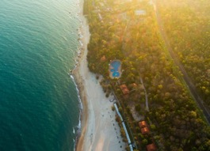  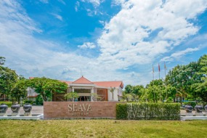  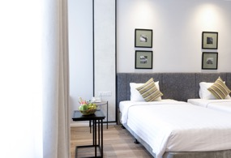  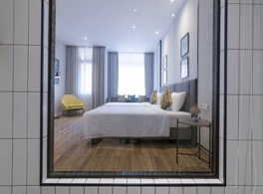  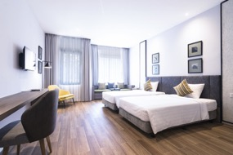  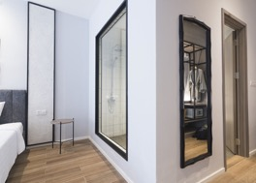

NHÀ HÀNG
ĂN SÁNG  NGÀY 1  -  MEKONG RESTOP | - Phần ăn: Cơm sườn, hủ tiếu, mì gà, bún mộc, bún bò  - Phần uống: Cà phê đá/sữa, trà đá, nước ngọt, sữa đậu nành, nước sâm
ĂN TRƯA  NGÀY 2  -  RESORT HƯƠNG PHONG HỒ CỐC  (170.000 đồng/suất) | MENU 1  - Gỏi Hương Phong  - Bạch tuộc xào dưa cà  - Cá hú kho tộ  - Cá chẽm chiên nước mắm  - Rau muống xào tỏi  - Salad thập cẩm  - Lẩu cá nhồng nấu ngót  - Cơm trắng + trái cây  - Trà đá + khăn lạnh | MENU 2  - Mực chiên giòn  - Cá lóc hấp  - Thịt kho tộ  - Gà xào bông cải  - Rau luộc  - Trứng chiên thịt  - Lẩu cá basa nấu chua  - Cơm trắng + Trái cây  - Trà đá + khăn lạnh
ĂN TỐI  NGÀY 2  -  GALA DINNER SEAVA RESORT  (510.000 đồng/suất) | MENU  - Gỏi sứa mực  - Nem cua bể  - Mực hấp hành gừng  - Tôm hấp dừa  - Heo rừng nướng  - Lẩu Thái hải sản – bún  - Cơm chiên tỏi trứng  - Trái cây theo mùa  - Đà điểu nướng / Hoặc Vịt quay bánh bao (chọn 1 trong 2)
ĂN TRƯA  NGÀY 3  -  CƠM NIÊU KIM HƯƠNG  (140.000 đồng/suất) | MENU 1  1. Gỏi hải sản  2. Nai né  3. Cá chép giòn om dưa  4. Tôm càng xanh cháy tỏi  5. Trứng chiên  6. Lẩu cua đồng hải sản  7. Cơm trắng  8. Trái cây  9. Khăn lạnh – Trà đá | MENU 2  1. Gỏi bê bóp thấu  2. Heo rừng né  3. Gà hấp nước mắm  4. Tôm càng xanh cháy tỏi  5. Trứng chiên  6. Lẩu cá lăng  7. Cơm trắng  8.Trái cây  9. Khăn lạnh – Trà đá
CHÚC QUÝ KHÁCH NGON MIỆNG

